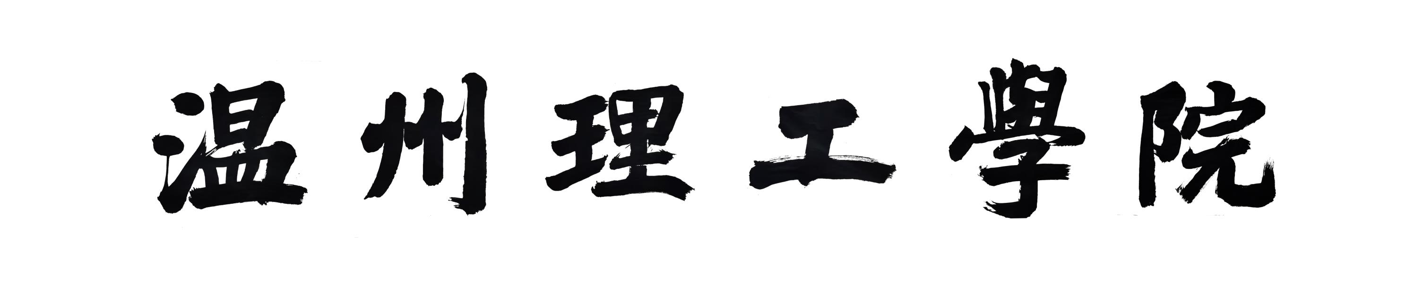

开放性考试任务书

课程名称： | 深度学习理论及应用
任课教师： | 范蔡业、项阳阳
课程类别： | 专业选修课
课程起止周： | 01-16
考试形式： | 大作业
考试对象： | 23数据科学与大数据、  23计算机科学与技术
完成日期： | 2026/07/05

温州理工学院教务处制
一、考核目标
本考查任务旨在全面检验学生在本课程中学到的理论知识与工程实践能力，考核目标紧密呼应教学大纲设定的课程目标（CO1-CO4）：
- 模型构建与原理掌握（CO1）：考查学生掌握深度神经网络前向/反向传播原理及优化算法的程度，能否针对指定数据集建立合理的数学模型，并利用 PyTorch/TensorFlow 等框架实现模型的训练、验证与评估。
- 系统设计与创新意识（CO2）：考查学生在模型架构选择、正则化策略、数据增强等方面的设计能力，是否能在满足基本任务需求的基础上体现创新性，并综合考虑模型复杂度、能耗及硬件兼容性等工程约束。
- 工程实现与工具应用（CO3）：考查学生针对特定场景开发或选用深度学习框架、分布式训练工具的能力，理解计算效率与资源限制的关系，完成从数据预处理到模型推理的端到端工程实现。
- 伦理规范与社会责任（CO4）：考查学生在模型设计全流程中对数据来源合规性的论证，以及对算法偏见、公平性等伦理问题的评估能力，强化“技术向善”的职业素养。

二、考核内容与要求
- 考核任务主题
指定数据集建模分析与可视化。需根据教师下发的数据集，完成一套完整的深度学习解决方案。

- 具体内容要求
学生需独立完成以下四个阶段的工作，并按规范提交总结报告：
- 数据分析与预处理：
- 分析数据集特征，阐述数据来源及合规性。
- 完成数据清洗、归一化、标准化等操作。
- 针对数据特点设计合理的数据增强策略。
- 模型构建与训练：
- 基于任务特性，选择合适的深度学习模型。
- 详细说明模型架构设计的理由，包括层数、激活函数、优化器选择等。
- 在训练过程中应用防止过拟合的相关技术。
- 记录训练过程中的Loss及Accuracy曲线，分析模型收敛情况。
- 模型评估与优化：
- 使用恰当的评估指标对模型性能进行全面评估。
- 分析模型在不同子群体上的表现差异，评估潜在的算法偏见。
- 针对模型瓶颈提出至少一种优化方案，并展示优化前后的对比结果。
- 伦理反思与部署展望：
- 结合大纲思政要求，分析该模型在实际落地中可能面临的数据隐私泄露风险及社会影响。
- 简述模型轻量化或部署的可行性方案。

- 提交要求
- 按模板要求规范，撰写并提交项目总结报告。
- 打包含完整代码的工程文件夹，压缩后提交。

三、评分标准
考核维度 | 优秀  (90-100分) | 良好  (80-89分) | 中等  (70-79分) | 及格  (60-69分) | 不及格  (<60分)
模型构建与原理  (总分占比35%，CO1) | 模型架构设计新颖且合理，数学推导严谨；代码规范高效，框架使用熟练，训练过程稳定收敛。 | 模型选择恰当，能正确实现核心算法；代码结构清晰，能够完成训练并达到预期精度。 | 模型选择基本合理，但缺乏针对性优化；代码基本可运行，但存在少量冗余，训练结果一般。 | 仅实现了基础模型，未考虑任务特性；代码需调试后方可运行，训练过程存在明显缺陷。 | 模型选择错误或逻辑混乱；代码无法运行，或完全照搬他人成果。
系统设计与创新  (总分占比25%，CO2)​ | 设计方案极具创新性，巧妙融合了多种技术策略；充分考虑了能耗、硬件兼容性等工程约束，泛化能力强。 | 设计方案合理，能有效解决给定问题；对工程约束有一定考量，采用了常见的优化手段。 | 设计方案中规中矩，无明显错误但也缺乏创新；对工程约束的考虑不足。 | 设计方案简单堆砌，仅满足了最基本的功能需求，未做任何优化。 | 未能完成模型设计任务，或设计完全脱离实际需求。
工程实现与效率  (总分占比20%，CO3)​ | 端到端流程完整，资源利用率高；能针对大规模数据或部署场景提出有效工具链方案，分析透彻。 | 完成了全流程实现，对计算效率有一定分析；能正确使用主流框架完成实验。 | 基本完成实验流程，但对分布式训练/资源限制缺乏深入分析；仅调用API，未理解底层逻辑。 | 工程实现不完整，缺乏效率分析；仅完成了训练环节，未涉及推理或部署。 | 缺乏必要的工程实现步骤，实验结果伪造或无实质性内容。
伦理规范与社会责任  (总分占比20%，CO4)​ | 深入剖析数据合规性与算法偏见，提出具体的公平性改进措施或隐私保护方案，体现强烈的技术向善意识。 | 能识别潜在的伦理风险，对数据隐私有较好的理解，并能结合国家战略进行分析。 | 意识到合规性的重要性，但分析流于表面，未提出具体对策。 | 仅提及伦理概念，未结合具体任务进行分析，或分析存在明显逻辑漏洞。 | 无视数据合规要求，或宣扬错误的价值观，对技术滥用的危害毫无认知。
教师（签名）：
2026年 5月 10日
系（教研室）审核意见：

系（教研室）主任签字：
年 月 日
教学单位审批意见：

负责人签字（盖章）：
年 月 日

